Előterjesztés

a Közgyűlés részére

Tisztelt Közgyűlés!

A Fővárosi Önkormányzat kizárólagos tulajdonában álló egyszemélyes, kulturális ágazatba tartozó **Budapest Film Forgalmazó és Moziüzemi Zrt.** ( továbbiakban: társaság) elkészítette a 2012. évi tevékenységéről szóló beszámolót, figyelemmel a számvitelről szóló 2000. évi C. törvénynek (Sztv.) a mérlegbeszámolóra és az eredmény-kimutatásra vonatkozó rendelkezéseire.

A Budapest Főváros Önkormányzata vagyonáról, a vagyonelemek feletti tulajdonosi jogok gyakorlásáról szóló 22/2012. (III.14.) Főv. Kgy. számú rendelet ( továbbiakban: Vagyonrendelet) 56. §-ának (1) bekezdése értelmében a Fővárosi Önkormányzat tulajdonában lévő gazdasági társaság (a továbbiakban e szakaszban: társaság) vonatkozásában a tulajdonosi pozícióból eredő tagi, részvényesi jogok gyakorlásáról és kötelezettségek teljesítéséről – a (3) bekezdésben foglaltak kivételével – a Fővárosi Közgyűlés dönt. Egyszemélyes társaság esetén a Fővárosi Közgyűlés egyedüli tagként, részvényesként közvetlenül dönt, többszemélyes társaságnál pedig a társaság legfőbb szervének döntését megelőzően hozza meg tagi, részvényesi döntését a Fővárosi Közgyűlés.

A gazdasági társaságokról szóló 2006. évi IV. törvény (Gt.) 35. § (3) bekezdésében foglaltak szerint, ha a gazdasági társaságnál felügyelőbizottság működik, a számviteli törvény szerinti beszámolóról a gazdasági társaság legfőbb szerve csak a felügyelőbizottság írásbeli jelentésének birtokában határozhat.

A társasági törvénynek megfelelően az igazgatóság, a felügyelőbizottság és a könyvvizsgáló benyújtotta a beszámolóval kapcsolatos határozatait, illetve jelentéseit.

A társaság igazgatóságának és felügyelőbizottságának határozatait jelen előterjesztés 2. sz. mellékletét képezi.

**A Budapest Film Zrt. 2012. évi éves beszámolójára vonatkozó gazdasági elemzéseket és az abból adódó következtetéseket a Főjegyzői Iroda Monitoring – Controlling Referatúrája készítette.**

**A jelen előterjesztés a Budapest Film Forgalmazó és Moziüzemi Zártkörűen Működő Részvénytársaság 2012. évi éves beszámolóját tartalmazza, a vonatkozó dokumentumokat az előterjsztés 1. számú melléklete tartalmazza.**

A Budapest Film Zrt. 1994. január 1. óta működik részvénytársasági formában, 2006. október 25-től zártkörű részvénytársaságként működik.

**A társaság tevékenységi köre:** A társaság mozi üzemeltetéssel, vagyonkezeléssel és társaságai működtetésével foglalkozik.

**A részvénytársaság érdekeltségei:**

*Budapest Film Kulturális Szolgáltató Kft.:* a Budapest Film Zrt. és 24 magánszemély 1997-ben alapított vállalkozása, amelyben jelenleg 0,49%-os tulajdonosrésszel rendelkezik a részvénytársaság. A cég elvesztette saját tőkéjét, ezért a Budapest Film Zrt. a részesedését 2011. évben leírta könyveiben.

*Odeon Art Video Kft.:* a Budapest Film Zrt. 1993-ban alapított vállalkozása 60 %-os tulajdonrésszel. A társaság feladata a Budapest Film által képviselt művészi értékű filmek video és DVD kiadása és budapesti videotékák (3 db) üzemeltetése. Tevékenységével fontos szerepet tölt be a Budapest Film cégcsoport kulturális szolgáltató funkciójában.

A Budapest Film Zrt. szervezetének működtetését és érdekeltségeinek ellenőrzését 3 fős igazgatóság irányítja, mellette felügyelő bizottság működik.

**A Budapest Film Zrt. főbb mérlegadatai**

|  |  |  |  |
| --- | --- | --- | --- |
| **Főbb mérleg adatok** | | **2011.12.31** | **2012.12.31** |
| **tény (e Ft-ban)** | **tény (e Ft-ban)** |
| **A.** | **BEFEKTETETT ESZKÖZÖK** | **1.466.190** | **1.413.614** |
| I. | Immateriális javak | 29.308 | 25.093 |
| II. | Tárgyi eszközök | 1.436.183 | 1.387.921 |
| III. | Befektetett Pénzügyi eszközök | 699 | 600 |
| **B.** | **FORGÓ ESZKÖZÖK** | **350.772** | **271.170** |
| I. | Készletek | 9.311 | 8.250 |
| II. | Követelések | 57.341 | 69.542 |
| III | Értékpapírok | 0 | 0 |
| IV | Pénzeszközök | 284.120 | 193.378 |
| **C.** | **AKTÍV IDŐBELI ELHATÁROLÁSOK** | **8.185** | **6.463** |
| **ESZKÖZÖK (AKTÍVÁK) ÖSSZESEN** | | **1.825.147** | **1.691.247** |
| **D** | **SAJÁT TŐKE** | **1.619.183** | **1.495.786** |
|  | **I. Jegyzett tőke** | 1.271.000 | 1.271.000 |
|  | **III. Tőketartalék** | 365.761 | 365.761 |
|  | **IV. Eredménytartalék** | 82.756 | -20.128 |
|  | **V. Lekötött tartalék** | 3.404 | 2.550 |
|  | **VII. Mérleg szerinti eredmény** | -103.738 | -123.397 |
| **E.** | **CÉLTARTALÉK** | **37.450** | **20.089** |
| **F.** | **KÖTELEZETTSÉGEK** | **126.131** | **113.930** |
| I. | Hátrasorolt kötelezettségek | 0 | 0 |
| II. | Hosszú lejáratra kapott kölcsönök | 7.815 | 9.417 |
| III. | Rövid lejáratú kötelezettségek | 118.316 | 104.513 |
| **G.** | **PASSZÍV IDŐBELI ELHATÁROLÁSOK** | **42.383** | **61.442** |
| **FORRÁSOK (PASSZÍVÁK) ÖSSZESEN** | | **1.825.147** | **1.691.247** |

A társaság jegyzett tőkéje 1.271.000 eFt, 2012. évi mérleg szerinti eredménye –123.397 eFt, saját tőke értéke 1.495.786 eFt, mérleg főösszege 1.691.247 eFt. Mérleg szerinti eredménye csökkent a 2011. évhez viszonyítva csaknem 20 millió Ft-tal, saját tőkéje is csökkent a mérleg szerinti eredménnyel.

Eszköz oldalon a **követelések** 69.542 eFt állománya a következőképpen oszlik meg:

Követelések áruszállításból és szolgáltatásból 28.393 eFt

Követelések kapcsolt vállalkozásokkal szemben 13.355 eFt

Egyéb követelések 27.794 eFt

A vevőállomány szokásos bérlői jogviszonyra vonatkozó partneri kapcsolatokat foglalja magában. A kapcsolt vállalkozásokkal szembeni követelés az Odeon Kft. számlatartozásait tartalmazza. A számlakövetelések részben a 2012. negyedik negyedévre kibocsátott számlákból, részben a behajtási folyamat alatt lévő, korábbi - ki nem fizetett - számlákból tevődik össze.

Az egyéb követelések 27.794 eFt összegének tartalma:

Kuponok, üdülési csekk, wap, bankkártyák 9.282 eFt

Munkavállalókkal szembeni követelések 1.423 eFt

Adó követelések, járulék 7.530 eFt

Egyéb követelések 9.559 eFt

A **pénzeszközök** összértéke 193.378 eFt

ebből:

Pénztár 2.113 eFt

Bankbetét 19.030 eFt

Elkülönített betét 172.235 eFt

Az elkülönített bankbetét 172.000 eFt lekötött betétből és 235 ezer Ft lakásépítési pénzeszközből áll.

Az **aktív időbeli elhatárolások** 6.463 ezer Ft állományából:

Bevételek elhatárolása 4.494 eFt

Költségek, ráfordítások 1.969 eFt

A bevételek elhatárolása a tárgyévre járó kamatokat, kiszámlázott közüzemi szolgáltatási díjakat tartalmazza.

Az eredménytartalékot csökkentette a 2011 évi mérleg szerinti eredmény átvezetése - 103.738 eFt veszteség - és növelte a kísérleti fejlesztés tárgyévi értékcsökkenése 854 eFt.

Alekötött tartalék változásai ellentétes előjellel, de azonos tartalommal mozognak az eredménytartalékkal. Összege megegyezik a kísérleti fejlesztés aktivált értékével, tartalmazza a chipkártya elfogadás fejlesztését 721 eFt értékben, kutatási fejlesztést a humán erőforrások feltárására 639 eFt értékben és a Zrt. által üzemeltetett terek innovatív, funkcionális újraértelmezésére szóló kutatást 1.190 eFt értékben.

**Céltartalék**otjövőbeni költségekre és a várható kötelezettségekre képeztek. 20.089 eFt értékben az óvatosság elve alapján a Budapest Film Kft. üzletrész eladásával kapcsolatos egyetemleges kötelezettség vállalás miatt keletkezett szavatossági igényekre, melyet azonban összegszerűségében és tényszerűségében is vitatnak.

A **kötelezettségek** között hosszú és rövid lejáratú kötelezettségeket mutatunk ki. A hosszú lejáratú kötelezettségek 9.417 eFt összege az alábbiból tevődik össze: óvadék 9.417 eFt

A rövid lejáratú kötelezettségek 104.513 eFt összege a következőképpen oszlik meg:

rövid lejáratú hitelek 720 eFt

szállítói kötelezettség összege 54 447 eFt

egyéb rövid lejáratú kötelezettség 49.346 eFt

A rövid lejáratú hitelek tartalma: banki hitel következő éves törlesztő részlete.

Az egyéb rövid lejáratú kötelezettség megoszlása:

adó kötelezettség 17.655 eFt

munkabérrel kapcsolatos kötelezettség 10.588 eFt

chip kártya feltöltés 15 507 eFt

támogatási célú előleg (Filmalaptól) 5.538 eFt

egyéb rövid lejáratú kötelezettség 58 eFt

A **passzív időbeli elhatárolások** 61.442 eFt összegének főbb jogcímei:

- bevételek elhatárolása 5 eFt Puskin Kuckó programsorozat

- költségek elhatárolása 12.162 eFt (közüzemi díjak, bérleti díj, telefon, költség, reklámköltség)

- a halasztott bevételek értéke 44.280 eFt, tartalmazza: a Fővárosi Önkormányzattól kapott fejlesztési támogatást, amely a Corvin mozi 3D vetítéstechnikai beruházás értékcsökkenésével azonos ütemben kerül feloldásra. Valamint a Fővárosi Önkormányzattól kapott újabb fejlesztési támogatást a Puskin, Toldi mozik 2k digitális vetítőgép beruházására és 2012-ben az NKA-tól kapott támogatást a Puskin, Toldi mozik vetítőgép szerverére, melyek feloldása a tárgyévi értékcsökkenéssel megegyező ütemben történik.

**Eredménykimutatás**

|  |  |  |  |
| --- | --- | --- | --- |
| **A Budapest Film Zrt. eredmény kimutatása** | | **2011.12.31** | **2012.12.31** |
| **tény (e Ft-ban)** | **tény (e Ft-ban)** |
| I. | Értékesítés nettó árbevétele | 704.484 | 758.239 |
| II. | Aktivált saját teljesítmények értéke | 0 | 0 |
| III. | Egyéb bevételek | 231.457 | 165.703 |
| IV. | Anyagjellegű ráfordítások | 583.363 | 564.646 |
| V. | Személyi jellegű ráfordítások | 288.187 | 295.905 |
| VI. | Értékcsökkenési leírás | 83.860 | 84.796 |
| VII. | Egyéb ráfordítások | 102.670 | 123.403 |
| **A .** | **ÜZEMI (ÜZLETI) TEV. EREDMÉNYE** | **-122.139** | **-144.808** |
| VIII. | Pénzügyi műveletek bevételei | 16.392 | 14.701 |
| IX. | Pénzügyi műveletek ráfordításai | 1.626 | 764 |
| **B.** | **PÉNZÜGYI MŰVELETEK EREDMÉNYE (VIII-IX)** | **14.766** | **13.937** |
| **C.** | **SZOKÁSOS VÁLLALKOZÁSI EREDMÉNY (A+B)** | **-107.373** | **-130.871** |
| X. | Rendkívüli bevételek | 8.493 | 10.352 |
| XI. | Rendkívüli ráfordítások | 4.858 | 2.878 |
| **D.** | **RENDKÍVÜLI EREDMÉNY (X-XI)** | **3.635** | **7.474** |
| **E.** | **ADÓZÁS ELŐTTI EREDMÉNY (C+D)** | **-103.738** | **-123.397** |
| XII. | Adófizetési kötelezettség | 0 | 0 |
| **F.** | **ADÓZOTT EREDMÉNY (E-XII)** | **-103.738** | **-123.397** |
| **G.** | **MÉRLEG SZERINTI EREDMÉNY (F+22-23)** | **-103.738** | **-123.397** |

***Az értékesítés nettó árbevételének összetétele (e Ft-ban)***

|  |  |
| --- | --- |
| MOZIK JEGYBEVÉTELE | 464.866 |
| MOZIK BÉRLETBEVÉTELE | 576 |
| BÜFÉK ÁRBEVÉTELE | 87.471 |
| MARKETING ÉS KOMMUNIKÁCIÓ BEVÉTELEI | 69.002 |
| MŰSORSZOLGÁLTATÁS BEVÉTELEI | 6.991 |
| FELHASZNÁLÁSI DÍJ ÁRBEVÉTEL | 4.300 |
| TEREM, TERÜLETBÉRLET BEVÉTELEI | 71.897 |
| DVD ÉRTÉKESÍTÉS ÁRBEVÉTELEI | 1.114 |
| BARTER BEVÉTELEK | 19.781 |
| KÖZVETÍTETT SZOLGÁLTATÁSOK BEVÉTELE | 23.197 |
| EGYÉB | 9.044 |
| **Belföldi értékesítés nettó árbevétele** | **758.239** |

***Az egyéb bevételek főbb jogcímei (eFt-ban)***

|  |  |
| --- | --- |
| KAPOTT BÍRSÁGOK, KÖTBÉREK, KÉSEDELMI KAMATOK, KÁRTÉRÍTÉS | 181 |
| ELADOTT ESZKÖZÖKÉRTÉKE | 112.970 |
| KAPOTT TÁMOGATÁSOK (BELFÖLD) | 8.014 |
| KAPOTT TÁMOGATÁSOK (KÜLFÖLD) | 9.463 |
| KÉSZLETEK LELTÁR TÖBBLETE | 1.772 |
| ÉRTÉKVESZTÉS VISSZAÍRÁSA | 3.841 |
| VÁRHATÓ KÖT. KÉPZ. CÉLTARTALÉK FELHASZNÁLÁSA | 17.361 |
| EGYÉB | 12.101 |
| **Egyéb bevételek összesen** | **165.703** |

Az eladott eszközök értéke az Átrium mozi értékesítéséből származó bevételt 111,4 MFt értékben tartalmazza.

***Eredmény alakulása***

|  |  |  |  |
| --- | --- | --- | --- |
|  | **2011. év** | **2012. év** | **Index (2011/2012)** |
| Bevételek összesen | 960.826 | 948.995 | 98,8 |
| Költségek, ráfordítások | 1.064.564 | 1.072.392 | 100,7 |
| **Mérleg szerinti eredmény** | **-103.738** | **-123.397** | **-118,9** |

Míg 2011-ben a Budapest Film Zrt. a cég működésének konszolidációjára, a költségek optimalizálására, addig 2012-ben a működés megélénkítésére, a bevételek növelésére és a kulturális szolgáltatási kínálat gazdagítására helyezte a hangsúlyt.

2012-ben a Budapest Film Zrt. elfogadott üzleti tervének megfelelően üzemelt: a vállalat működése ésszerűsítésre, korszerűsítésre és revitalizálásra került, megörökölt vesztesége jelentős mértékben csökkent, a cég és mozimárkái megerősödtek, a mozik nézőszámát részben megőrizte, részben növelni tudta, a jegybevételek, valamint a kiemelten kulturális profilú rendezvények száma jelentős mértékben emelkedett.

A fentiek következtében a Budapest Film Zrt. megkerülhetetlenné vált fővárosi és országos viszonylatban is a filmterjesztés területén. Mindez a romló piaci környezetben, az általánosan csökkenő vásárlóerő mellett, a továbbra is szinte teljes mértékben elmaradt állami-önkormányzati támogatások mellett komoly eredményként könyvelhető el.

Mindezek eredményeként – *bár nőtt az alaptevékenységből származó bevétel, ugyanakkor egyes költségelemek nem tervezett emelkedése és bizonyos tervezett bevételek meghiúsulása következtében* – a tervezett, jelentős mértékben az értékcsökkenésből következő 95 MFt veszteség helyett a vállalat eredménye gyengébb, mintegy 123 MFt veszteség.

A társaság gazdasági-pénzügyi helyzete ugyanakkor stabil, a Budapest Film Zrt. 2012. év végén mintegy 172 MFt összegű, zömében műszaki fejlesztési célra fordítható, a korábbi ingatlanértékesítések eredményéből származó lekötött banki betéttel rendelkezett 2012. december 31-én.

***Létszám és bér adatok***

|  |  |  |
| --- | --- | --- |
|  | összesen | |
| fő | eFt |
| összesen | 86 | 222.213 |

**A Budapest Film Forgalmazó és Moziüzemi Zrt. 2012. évi működésének jellemzői ábrákon**

**Az üzleti tevékenység bevételei, hozamai**

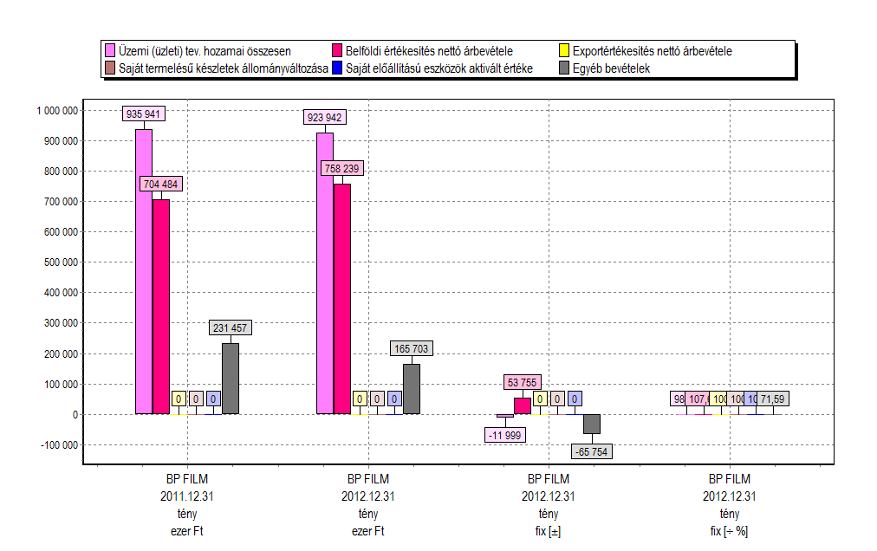

Az üzleti tevékenység bevételei (2012-ben 924 M Ft) a belföldi értékesítés nettó árbevételéből (2012-ben 758,2 M Ft) és az egyéb bevételekből (2012-ben 165,7 M Ft) állnak.

A belföldi értékesítés nettó árbevétele (mely jegybevételeket, bérleti díjakat, rendezvények, büfék bevételét, stb. tartalmazza) az előző évhez (2011. év 704,5 M Ft) képest 53,7 M Ft-tal nőtt.

Az egyéb bevételek (támogatások, eszközeladás bevétele, céltartalék feloldás) 2011-hez (231,5 M Ft) képest 65,8 M Ft-tal csökkentek. (A 165,7 M Ft-os egyéb bevételek közt a legnagyobb tétel az Átrium mozi értékesítéséből származó 111,4 M Ft volt.)

Így az összes bevétel 1,3 %-kal lett alacsonyabb, mint 2011-ben volt.

Az egyéb bevételek közt megjelenő támogatások összege 17 478 e Ft volt 2012-ben.

Támogatási program keretében végleges jelleggel kapott, folyósított, illetve elszámolt összegek támogatásonkénti bontásban:

**PÁLYÁZATI TÁMOGATÁSOK 2012. január-december**

**Támogatást nyújtó**

**szervezet megnnevezése**

**A pályázat témája**

**Szerződés**

**azonosítója**

**Megítélt**

**támogatás**

**Beérkezett összeg**

**Elszámolás időpontja**

NKA

e-cinema

1033/0293

720 000 Ft

720 000 Ft

2012.07.20

NKA

7 Mesterlövésze filmklub

1008/1013

200 000 Ft

200 000 Ft

2012.december

NKA

honlapfejlesztés

1033/0272

500 000 Ft

500 000 Ft

2012.04.13

V kerületi Önkormányzat

"Balett maraton" Puskin

UTE1201627 (53.)

75 000 Ft

75 000 Ft

2013. április

V kerületi Önkormányzat

"80 éves Toldi mozi kalsszikus

filmek vetítése"

UTE1201628 (54.)

75 000 Ft

75 000 Ft

2013. április

MEDIA

Művész digitalizálására

nincs még

20 000 000 Ft

elszámolás után

a digitalizálás után

Europa Cinemas

Normatív támogatás 2011 -es

évre

9 094 388 Ft

9 094 388 Ft

nincs elszámolás,

normatív támogatás, a

2012. januári jelentés

alapján

Royal Netherlands

369 000 Ft

369 000 Ft

nincs elszámolás

Budapest Főváros

Önkormányzata

"Fővárosi mozizás rászoruló

gyermekek részére"

FPH037/1811-

3/2011.

19 000 000 Ft

6 444 403 Ft

2012.11.28

**Összesen:**

**50 033 388 Ft**

**17 477 791 Ft**

NKA

Puskin/fejlesztési célú támogatás

3913/01791

3 510 000 Ft

3 510 000 Ft

2012.08.29

NKA

Puskin/fejlesztési célú támogatás

3913/01791

390 000 Ft

390 000 Ft

2012.08.29

NKA

Toldi/fejlesztési célú támogatás

3913/01790

3 510 000 Ft

3 510 000 Ft

2012.08.29

NKA

Toldi/fejlesztési célú támogatás

3913/01790

390 000 Ft

390 000 Ft

2012.08.29

**Összesen:**

7 800 000 Ft

7 800 000 Ft

**Üzemi/üzleti hozamok, ráfordítások, eredmény**

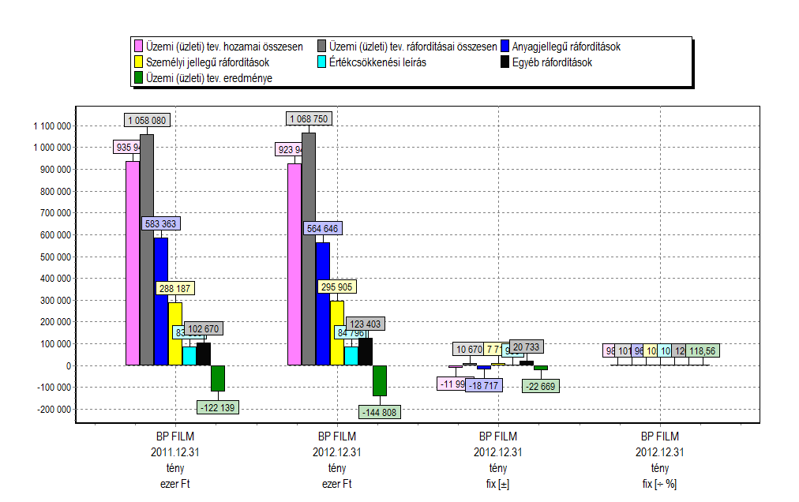

2012. évben (924 M Ft) 2011. évhez (936 M Ft) képest 12 M Ft-tal csökkentek a Társaság üzemi/üzleti hozamai, 10,7 M Ft-tal nőttek az üzemi/üzleti ráfordítások, az üzemi/üzleti eredmény pedig a 2011. évi 122 M Ft veszteség után 2012-ben 144,8 M Ft veszteséget mutat, tovább nőtt a veszteség 22,7 M Ft-tal.

A pénzügyi műveletek eredménye (14 M Ft) és a rendkívüli eredmény (7,4 M Ft) csökkentette a veszteséget 123,4 M Ft-ra.

Az utóbbi három év mérleg szerinti eredményét (veszteségét) a támogatások és az ingatlaneladás nyeresége az alábbiak szerint befolyásolták:

|  |  |  |  |  |
| --- | --- | --- | --- | --- |
| ***Tétel*** | ***2010*** | ***2011*** | ***2012*** | |
|  | ***tény*** | ***tény*** | *terv* | ***tény*** |
| Eredmény (veszteség): | **-206,2 m Ft** | **-103,7 m Ft** | -95,4 m Ft | **-123,4 m Ft** |
| Előző évek korrekciói: | -53,5 m Ft | 0 | 0 | 0 |
| Korrigált eredmény: | **-259,7 m Ft** | **-103,7 m Ft** | -95,4 m Ft | **-123,4 m Ft** |
| Támogatás: | 206,0 m Ft | 37,5 m Ft | 16,7 m Ft | 17,5 m Ft |
| Támogatással korrigált eredmény: | **-465,7 m Ft** | **-141,2 m Ft** | -112,1 m Ft | **-140,9 m Ft** |
| Ingatlanértékesítés eredménye: | Mammut mozi eladásából, a támogatások között  (Talpalatnyi Mozi Alapítvány)  + 124,5 m Ft | 146,4 m Ft | 42,3 m Ft | 36 m Ft |
| Ingatlanértékesítéssel is korrigált eredmény: | **-590,2 m Ft** | **-287,7 m Ft** | -154,4 m Ft | **-176,9 m Ft** |

A fenti számok és a tendencia arról tanúskodnak, hogy - a mozi-ágazatot érintő számos probléma, a pláza-mozik piaci monopolhelyzete és az ebből eredő kedvezőbb feltételeik, a forrásigényes digitalizálási elvárások közepette – a Társaság nehezen tud a veszteségből kilábalni, azonban az alaptevékenység fenti korrigált eredményei egyre kevesebb veszteséget mutatnak.

A Budapest Film Zrt. saját üzemeltetésében álló mozik 2012. évi nézőszáma és bruttó jegybevételi eredménye – **az év első öt hónapjában a versenytársakhoz képest** (2011-hez hasonlóan) – **jobban alakult**. (Az év többi hónapjáról nem áll rendelkezésre statisztika.)

**Az anyagjellegű ráfordítások megoszlása:** 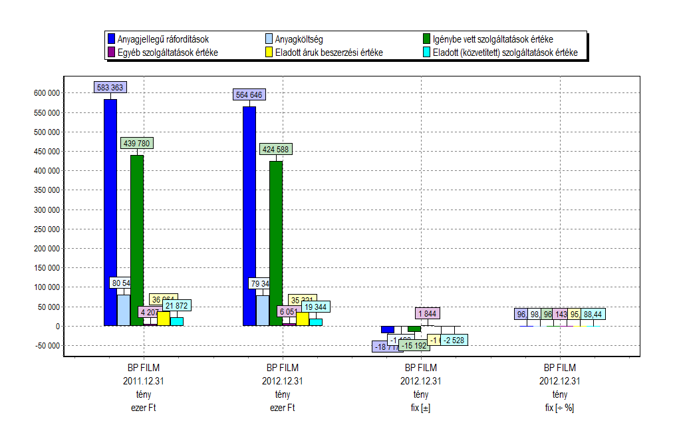

Az anyagjellegű ráfordítások összege 564,6 M Ft, mely az előző évhez képest 18,7 M Ft-tal csökkent, az üzemi/üzleti hozamok 61 %-át viszi el.

Mindkét évben a legnagyobb tételt az igénybe vett szolgáltatások értéke jelenti, mely 2012-ben 424,6 M Ft volt, 15 M Ft-tal kevesebb, mint 2011-ben. Ezek között jelentős: 39 %-os részarányt képvisel a filmkölcsöndíj 222,1 M Ft-os értéke.

**A személyi jellegű ráfordítások megoszlása:**

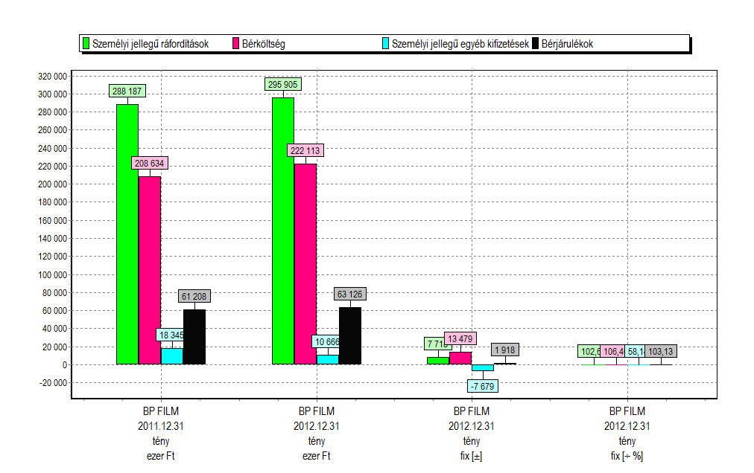

Az 2012. évi személyi ráfordítások összege 295,9 M Ft volt (7,7 M Ft-tal több, mint 2011-ben), melyet az üzleti bevételek 32 %-a fedez. A személyi ráfordítások összege az összes ráfordításon belül 27,6 %.

A bérköltség a személyi jellegű ráfordításokon belül 75 %-ot képvisel.

**Eszköz és forrás szerkezet, finanszírozás**

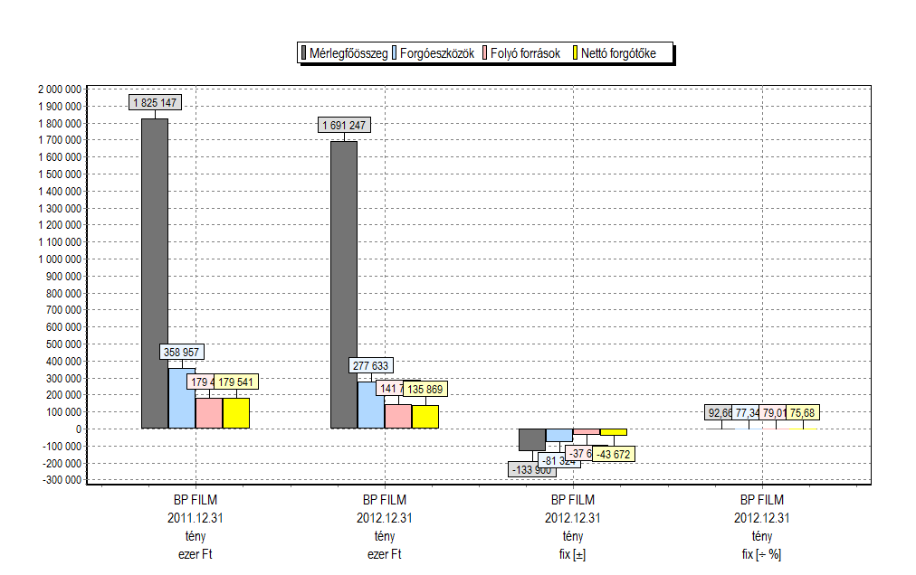

2012. év végén a mérlegben a forgóeszközök (+aktív időbeli elhatárolások) aránya 16,4 % volt, a folyó forrásoké 8,4 %. A nettó forgótőke értéke 135,9 M Ft, mely a forgóeszközök és a folyó források különbözete. A nettó forgótőke a forgóeszközök fedezeti tőkével finanszírozott része.

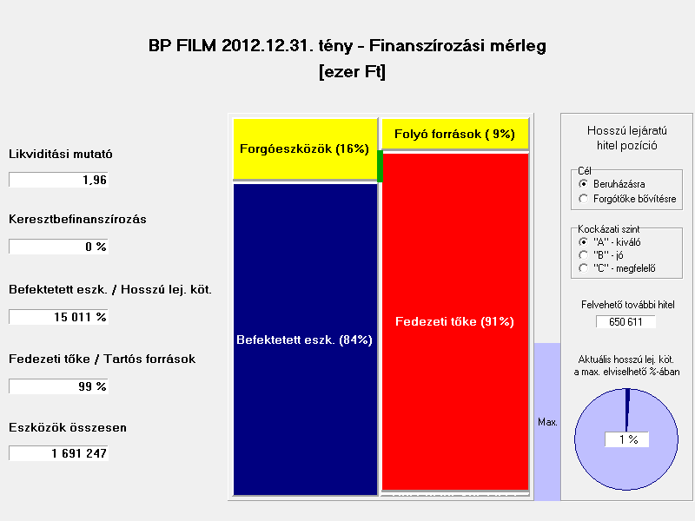

Az ábra adatainak értelmezése:

**A fedezeti tőke tartalma**:

Saját tőke + hátrasorolt kötelezettségek + halasztott bevételek (Passzív időbeli elhatárolásból)

**Folyó források tartalma**:

Rövid lejáratú kötelezettségek + céltartalékok + bevételek passzív időbeli elhatárolása + költségek passzív időbeli elhatárolása

**Tartós források tartalma**:

Fedezeti tőke + hosszú lejáratú kötelezettségek

**Forgóeszközök tartalma:**

Forgóeszközök + aktív időbeli elhatárolások

**Likviditási mutató:**

Forgóeszközök / Folyó források

A Társaság fedezeti tőkéje – melyet a saját tőke és a halasztott bevételek alkotnak -, az összes forrás 91 %-át teszi ki.

A 91 %-ból 84 % a Társaság befektetett eszközeit (a vagyon 84 %-a) finanszírozza, a fennmaradó 7 % pedig a forgóeszközök finanszírozását szolgálja.

*Az ábra tartalma alapján alkotott vélemény:*

A fedezeti tőke 100%-ban képes finanszírozni a befektetett eszközöket.

Keresztbefinanszírozás (forgóeszközök finanszírozási többlete) nincs a Társaságnál.

A fedezeti tőke tárgyévi csökkenése (a 123 M Ft mérleg szerinti veszteség) még nem befolyásolja kritikusan a pénzügyi biztonságot, a forgóeszközök finanszírozását a mérleg fő összeg 91 %-át kitevő saját forrás – a fedezeti tőke - még biztosítani tudja.

Hosszú lejáratú kötelezettsége van a Társaságnak.

Az év végi állapotot tükröző 1,96 értékű teljes likviditási mutató jónak számít, az előző évivel (2,0) közel azonos szinten van.

Az év végi állapot szerinti azonnali likviditási mutató 6,8 értéke kiváló.

**Mérleg forrás összetétele, saját tőke változás**

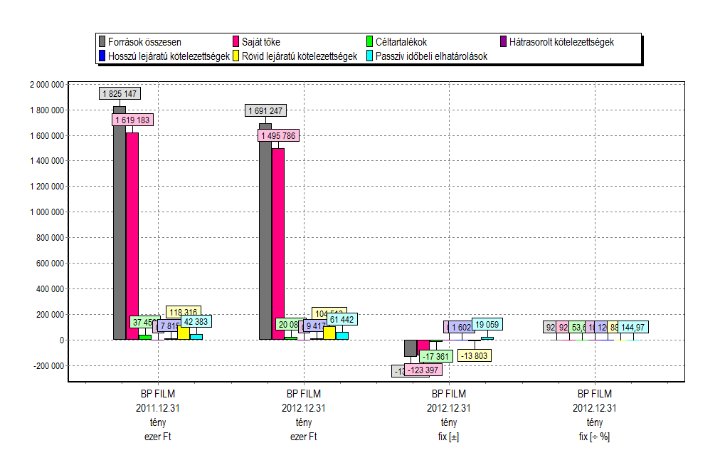

A saját tőke értéke a 2011. évi 1 619 M Ft-ról 1 495 M Ft-ra csökkent, 123 M Ft-tal, mely teljes egészében a 2012. évi mérleg szerinti veszteséget jelenti. Ezáltal kevesebb lett az önfinanszírozási forrás, a Társaság tőkeerőssége is valamelyest romlott: saját tőke/összes forrás = 88,4 % lett 2012-ben, az előző évi 88,7 %-kal szemben.

**Biztonság és jövedelmezőségi minősítés**

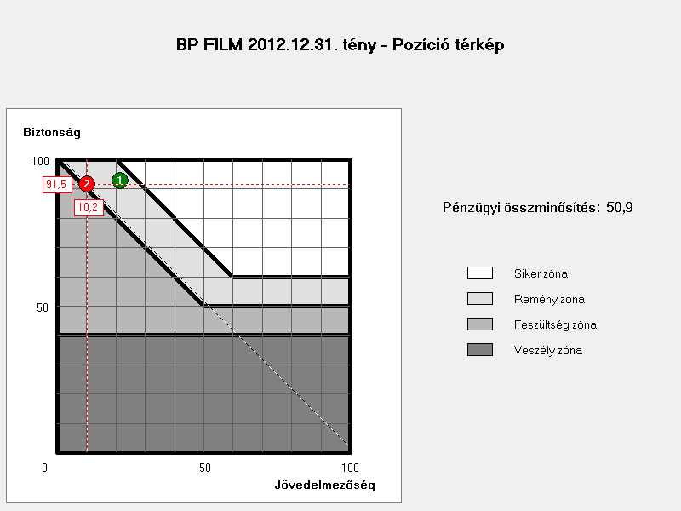

Az ábra adatainak értelmezése:

A vízszintes tengely a jövedelmezőség szerinti besorolást jeleníti meg egy 100-as skálán, a függőleges tengely pedig a biztonságot, vagyis kockázatviselő képességet.

Az 1. pont a 2011. évi, a 2. pont a 2012. évi állapotot mutatja.

*Az ábra tartalma alapján alkotott vélemény:*

A fenti ábra szerint a Társaság 2012. évi működését veszteséges jövedelmezőségi és még megfelelő biztonsági szint jellemzi. Mindkét szempontból rosszabb a tárgyévi minősítés az előző évinél, bár a biztonsági szint csak kicsit mozdult el. Az összminősítést, az 50,9 %-ot, - mely a kettő átlagából ered- a jövedelmezőség alacsony pontja tovább rontja a 2011. évihez képest.

**ÖSSZEFOGLALÓ ÉRTÉKELÉS ÉS JAVASLAT:**

A **Budapest Film Forgalmazó és Moziüzemi Zrt.** 2012. évi éves beszámolója, a jogszabályok által előírt tartalommal és részletezettséggel mutatja be a Társaság 2012. évi teljesítményét.

A könyvvizsgálói jelentés megállapítja, hogy az éves beszámoló megbízható és valós képet mutat a Társaság vagyoni, pénzügyi helyzetéről és a 2012. évi jövedelmi helyzetéről, továbbá az üzleti jelentés összhangban van az éves beszámoló adataival.

Saját elemzésünk alapján megállapítottuk, hogy a Társaság tevékenysége, gazdálkodása 2012-ben a pénzügyi veszteség ellenére hasznos és eredményes volt, mivel a kiemelten kulturális profilú rendezvények száma, valamint a jegybevételek jelentős mértékben emelkedtek.

Figyelembe véve a Társaság éves beszámolójában bemutatott adatokat és azok értelmezését, a Társaság 2012. évi működését veszteséges jövedelmezőségi és még megfelelő biztonsági szint jellemzi.

A Budapest Film Zrt. 2012. évi gazdálkodásáról szóló beszámolóját a Gazdasági Bizottság és a Pénzügyi Ellenőrző Bizottság 2013. május 7-ei együttes ülésén megtárgyalta és a Fővárosi Közgyűlés űltali elfogadását javasolta.

A fentiek alapján az alábbi határozati javaslatokat terjesztjük a Tisztelt Közgyűlés elé:

Határozati javaslat

A Fővárosi Közgyűlés úgy dönt, hogy:

Budapest Főváros Önkormányzata vagyonáról, a vagyonelemek feletti tulajdonosi jogok gyakorlásáról szóló 22/2012. (III.14.) Főv. Kgy. számú rendelet 56. §-ának (1) bekezdésében foglalt hatáskörében eljárva a Fővárosi Közgyűlés – a **Budapest Film Forgalmazó és Moziüzemi Zrt.** legfőbb szerveként eljárva - úgy dönt, hogy:

1.1 Elfogadja az igazgatóság határozatát a társaság 2012. évi éves beszámolójáról, az ügyvezetésről, a társaság vagyoni helyzetéről és üzletpolitikájáról.

* 1. Elfogadja a Felügyelő Bizottság jelentését a társaság 2012. évi éves beszámolójáról.
  2. Elfogadja a könyvvizsgáló (HKH Consulting Kft. 1132 Budapest, Váci út 34. Horváth János könyvvizsgáló, kamarai tagsági szám: 003436) jelentését a társaság 2012. évi éves beszámolójáról.
  3. Elfogadja a társaság 2012. évi éves beszámolóját, az igazgatóság – FB által jóváhagyott - eredmény felhasználására vonatkozó javaslattal az alábbiak szerint:

|  |  |
| --- | --- |
| ÉVES BESZÁMOLÓ | 2012. december 31. |
| Mérleg főösszeg | 1 691 247 eFt |
| Adózás előtti eredmény | -123 397 eFt |
| Adózott eredmény | -123 397 eFt |
| Eredménytartalék igénybevétele | 0 eFt |
| Fizetett osztalék és részesedés | 0 eFt |
| Mérleg szerinti eredmény | -123 397 eFt |
|  |  |

* 1. Elfogadja a -123 397 eFt veszteség elszámolását az eredménytartalék terhére.
  2. Felkéri a Főpolgármestert, hogy az alapítói döntésről a Gt. 284. § (2) bekezdése értelmében a Társaság vezető tisztségviselőit értesítse.

határidő: 30 nap

felelős: Főpolgármester

**Határozathozatal módja: egyszerű szavazattöbbség**

Budapest, 2013. május „ ”

|  |  |  |
| --- | --- | --- |
| **Dr. Bagdy Gábor József**  **főpolgármester-helyettes** |  | **Csomós Miklós**  **főpolgármester-helyettes** |

|  |
| --- |
| Láttam: |
| Sárádi Kálmánné dr.  főjegyző |

mellékletek:

1. Budapest Film Zrt. 2012. évi számviteli beszámolója ( Független könyvvizsgálói jelentés, Éves beszámoló, mérleg,Kiegészítő melléklet, Üzleti jelentés,Jogi Nyilatkozat,Teljességi Nyilatkozat)
2. Igazgatóság és Felügyelőbizottság határozatai
3. Az elemzés adatait tartalmazó összefoglaló táblázatok